Kolmost přímek a rovin – zadání úloh

- Uvažujme kvádr ABCDEFGH.
  - Na příkladu vhodných přímek v tomto kvádru ukažte, že kolmost není tranzitivní vlastností.
  - Udejte příklad kolmých přímek, které jsou v tomto kvádru
    - různoběžné,
    - mimoběžné.
  - Dokažte, že roviny BEG a EFG nejsou kolmé.

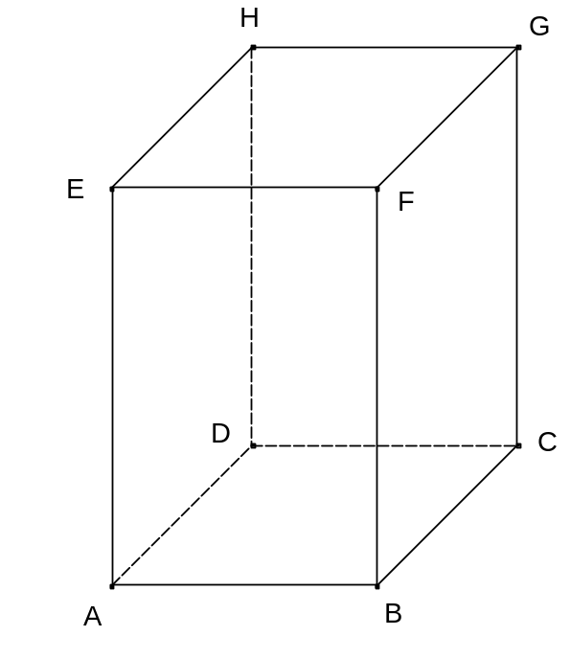

- Uvažujme krychli ABCDEFGH.
  - Dokažte, že tělesová úhlopříčka DF je kolmá na stěnovou úhlopříčku EG.
  - Dokažte, že přímka DF je kolmá k rovině BEG.

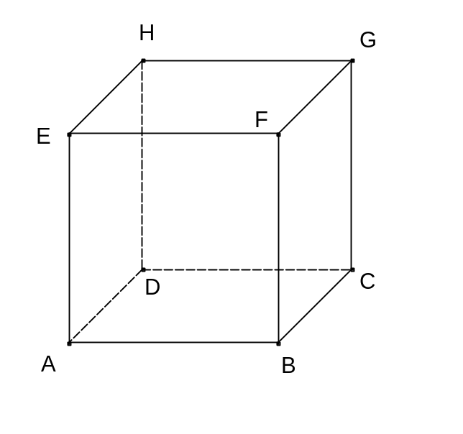

- Dokažte, že v pravidelném trojbokém jehlanu ABCV jsou přímky AV a BC kolmé.

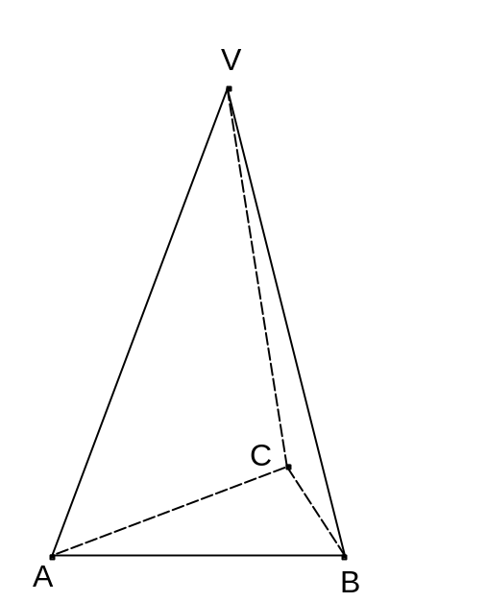

- Dokažte, že v pravidelném šestibokém hranolu ABCDEFA´B´C´D´E´F´ je přímka B´E´ osou mimoběžek BB´ a D´F´.

